Họ và tên: Đào Vũ Bảo Quỳnh
MSSV: 1250080264
Lớp: 12_ĐH_CNTT5
BÀI TẬP TUẦN 1
BÀI TẬP 1
Xây dựng mô hình ER cho CSDL quản lý giáo vụ gồm có các chức năng sau:
- Lưu trữ thông tin: Học viên (có mã học viên duy nhất, họ tên, giới tính, NTNS), giáo viên (mã giáo viên duy nhất, họ tên, giới tính), môn học (mã môn học duy nhất, tên môn học, số tín chỉ lý thuyết, số tín chỉ thực hành), lớp học (mã lớp duy nhất, tên lớp, sĩ số dự kiến).
- Xếp lớp cho học viên, chọn lớp trưởng cho lớp
- Phân công giảng dạy: giáo viên dạy lớp nào với môn học gì, ở học kỳ, năm học nào
- Lưu trữ kết quả thi: học viên thi môn học nào, lần thi thứ mấy, điểm thi bao nhiêu
BÀI LÀM
HOCVIEN (MaHocVien, HoTen, GioiTinh, NTNS)
GIAOVIEN (MaGiaoVien, HoTen, GioiTinh)
MONHOC (MaMonHoc, TenMonHoc, SoTCLT, SoTCTH)
LOPHOC (MaLop, TenLop, SiSo, MaHocVienLopTruong)
PHANCONG (MaGiaoVien, MaLop, MaMonHoc, HocKy, NamHoc)
XEPLOP (MaHocVien, MaLop)
KETQUATHI (MaHocVien, MaMonHoc, LanThi, Diem)
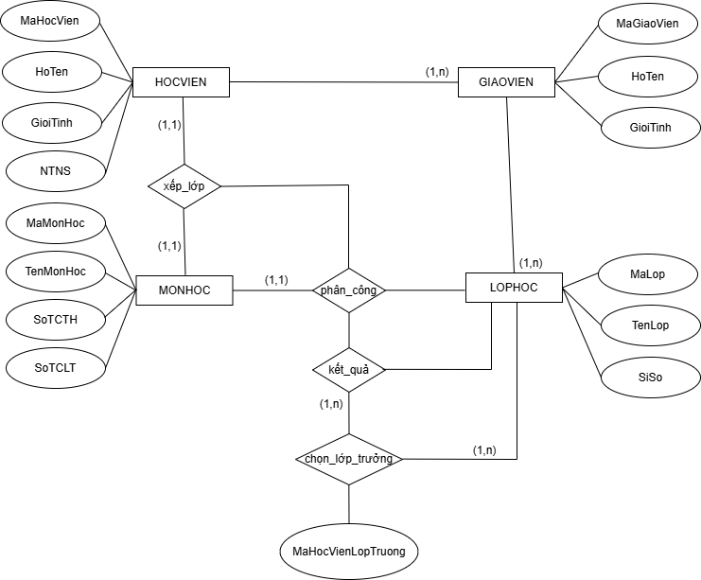
BÀI TẬP 2
CSDL đề án công ty theo dõi các thông tin liên quan đến nhân viên, phòng ban và đề án
- Công ty có nhiều phòng ban, mỗi phòng ban có tên duy nhất, mã phòng duy nhất, một trưởng phòng và ngày nhận chức. Mỗi phòng ban có thể ở nhiều địa điểm khác nhau.
- Đề án có tên duy nhất, mã duy nhất, do 1 phòng ban chủ trì và được triển khai ở 1 địa điểm.
- Nhân viên có mã số, tên, địa chỉ, ngày sinh, phái và lương. Mỗi nhân viên làm việc ở 1 phòng ban, tham gia vào các đề án với số giờ làm việc khác nhau. Mỗi nhân viên đều có một người quản lý trực tiếp.
BÀI LÀM
PHONGBAN (MaPhongBan, TenPhongBan, MaDiaDiem, MaTruongPhong, NgayNhanChuc)
DEAN (MaDeAn, TenDeAn, DiaDiem, MaPhongBan)
NHANVIEN (MaNhanVien, TenNhanVien, DiaChi, NgaySinh, Phai, Luong, MaPhongBan, MaNguoiQuanLy)
PHANCONG (MaNhanVien, MaDeAn, SoGio)
DIADIEM (MaDiaDiem, TenDiaDiem)
